|  |  |
| --- | --- |
| **项目编号** |  |
| **文档编号** |  |
| **密级** |  |

**XXX概要设计**

**V1.0**

**广西民族大学**

**目录**

1．导言 1

1.1 目的 1

1.2 范围 1

1.3 引用文档 1

1.4 参考资料 1

1.5 版本更新信息 1

2．项目需求简介 2

3．体系结构设计 2

3.1 设计原则 2

3.2 体系结构设计 2

3.2.1 表现层 3

3.2.2 控制层 3

3.2.3 业务逻辑层 4

3.2.4 数据持久层 4

4．功能模块设计 4

4.1.1 5

4.2资料上传下载 6

4.2.1 6

4.3课程信息管理 7

4.3.1 7

4.4系统用户管理 8

4.4.1 8

4.5修改登录密码 9

4.5.1 9

5．数据库设计 9

5.1 数据库选择 9

5.2 数据库逻辑结构 9

5.3 物理结构设计 10

5.3.1 表1：user表 11

5.3.2 表2： new表 11

5.3. 表3：course表 11

6. 界面设计 12

6.1 管理员页面设计 12

6.2 教师页面设计 12

6.3 学生页面设计 13

# 1．导言

## 1.1 目的

该文档是关于课程资料自主学习系统，其中包括系统的体系结构设计，功能模块设计，数据库设计，界面设计等部分。

本文档的预期读者包括：

* 设计开发人员
* 项目管理人员
* 测试人员
* 用户

## 1.2 范围

该文档的目的是解决整个项目系统的“怎么做”的问题。。。。。。。。

## 1.3 引用文档

[1] 《软件工程案例教程 第2版》 韩万江等 机械工业出版社

## 1.4 参考资料

[1] 《软件项目管理案例教程 第3版》 韩万江等 机械工业出版社

## 1.5 版本更新信息

本文档的更新记录如表1-1所示。

第一版 2021-06-17 肖勇斌

表1-1 版本更新信息表

|  |  |  |  |  |
| --- | --- | --- | --- | --- |
| 修改编号 | 修改日期 | 修改后版本 | 修改位置 | 修改内容概述 |
| 001 | 2021.6.17 | 0.1 | 全部 | 初始发布版本 |

# 2．项目需求简介

随着计算机技术的普及和计算机网络的普遍应用，学生自主学习，教师精心辅导也成趋势。建立一个网站方便更多的人享用宝贵的教育资料源，方便教师教学，提高学生自学能力，已成趋势。

# 3．体系结构设计

## 3.1 设计原则

软件系统的设计遵循以下的基本原则：

1. 开闭原则：

一个软件实体应该通过扩展来实现**变化**，而不是通过修改已有的代码来实现变化。——but，并不意味着不做任何修改；底层模块的扩展，必然要有高层模块进行耦合。

1. **里氏替换原则LSP：**

**任意父类可以出现的地方，子类也可以出现**

## 3.2 体系结构设计

本系统本着软件设计原则，采用CS的体系结构，在体系架构上选择MVC架构。

课程资料自主学习体系结构图如图3-1所示。

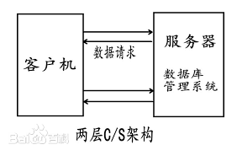

3-1-CS结构

### 3.2.1 表现层

也称页面层，主要对用户的请求接受，以及数据的返回，为客户端提供应用程序的访问。也就是UI界面

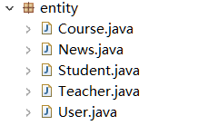

### 3.2.2 控制层

控制层（controller）的职能是负责读取视图表现层的数据，控制用户的输入，并调用业务层的方法；

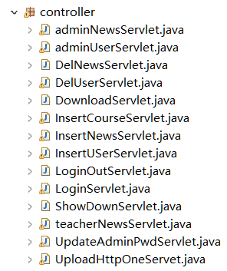

### 3.2.3 业务逻辑层

业务层（service）需要根据系统的实际业务需求进行逻辑代码的编写，有些业务逻辑需要通过与数据库交互的，则业务逻辑层需要调用数据访问层的相关方法实现与数据库的交互，对于一些不需要与数据库进行交互的，则直接编写业务代码，将执行结果反馈给控制层即可。

### 3.2.4 数据持久层

数据访问层：有时候也称为是持久层，其功能主要是负责数据库的访问，可以访问[数据库系统](http://baike.baidu.com/view/7809.htm)、二进制文件、[文本文档](http://baike.baidu.com/view/2135273.htm)或是XML文档。

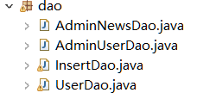

# 4．功能模块设计

本系统主要模块包括5部分：

1. 实现了网站新闻管理
2. 资料上传下载
3. 课程信息管理
4. 系统用户管理
5. 修改登录密码等功能模块

### 4.1.1

**操作流程如4-1图，**



## 4.2资料上传下载

### 4.2.1



## 4.3课程信息管理

### 4.3.1



## 4.4系统用户管理

### 4.4.1



## 4.5修改登录密码

### 4.5.1



# 5．数据库设计

## 5.1 数据库选择

MySQL数据库

## 5.2 数据库逻辑结构

逻辑结构是独立于任何一种数据模型的，在实际应用中，一般所用的数据库环境已经给定(如SQL Server或Oracle或MySql)。由于目前使用的数据库基本上都是关系数据库，因此首先需要将E-R图转换为关系模型，然后根据具体DBMS的特点和限制转换为特定的DBMS支持下的数据模型，最后进行优化。

————————————————

综上分析，XXXXX的实体关系图（概念数据模型）如下图5-1所示。

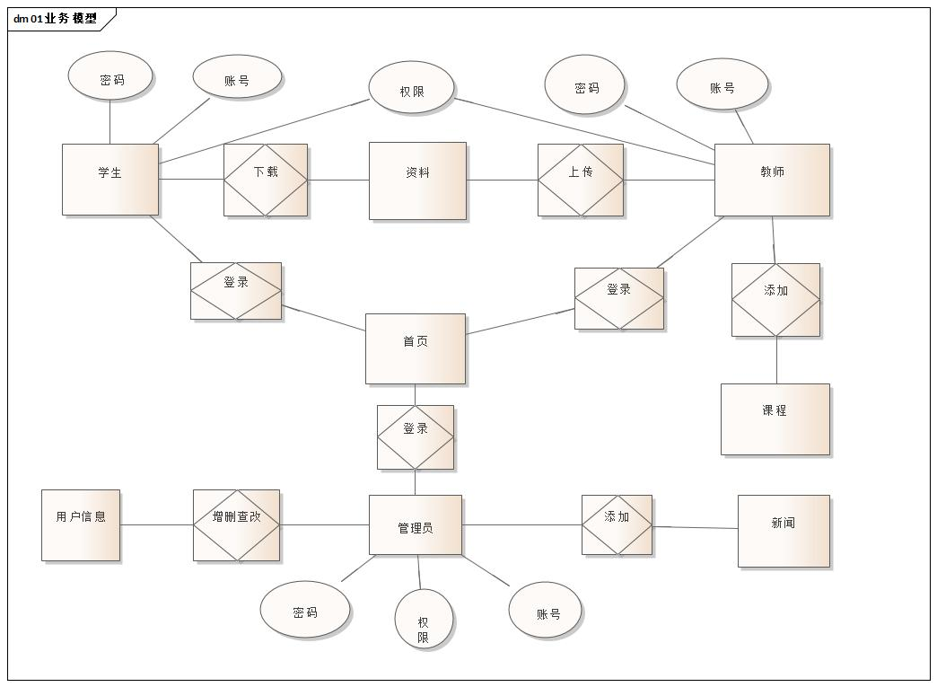

图5-1实体关系图

## 5.3 物理结构设计

不同的数据库产品所提供的物理环境、存取方法和存储结构有很大差别，能供设计人员使用的设计变量、参数范围也很不相同，隐藏没有通用的物理设计方法可遵循，只能给出一般的设计内容和原则。

数据库上运行的各种事务响应时间小、存储空间利用率高、事务吞吐率大，首先对要进行的事务进行详细分析，获得选择物理数据库设计所需要的参数；其次，要充分了解所用关系数据库管理系统的内部特征，特别是系统所提供的存取方法和存取结构。

### 5.3.1 表1：user表

用户表的表结构如表？-？所示，这个表描述了用户信息。。。。。。。。。

表5-？ user表

|  |  |  |  |  |
| --- | --- | --- | --- | --- |
| **字段名** | **字段代码** | **字段类型** | **可否为空** | **备注** |
| 自增主键 | username | Int(11) | N | 主键 |
| 姓名 | username | varchar(45) | N |  |
| 密码 | password | varchar(45) | Y |  |
| 教师，学生，管理员 | Position | varchar(45) |  |  |

### 5.3.2 表2： new表

|  |  |  |  |  |
| --- | --- | --- | --- | --- |
| **字段名** | **字段代码** | **字段类型** | **可否为空** | **备注** |
| 自增主键 | newsNo | Int(11) | N | 主键 |
| 新闻号 | newsNo | varchar(45) | N |  |
| 新闻标题 | newsTitle | varchar(45) | Y |  |
| 新闻内容 | newBody | text | Y |  |

### 5.3. 表3：course表

|  |  |  |  |  |
| --- | --- | --- | --- | --- |
| **字段名** | **字段代码** | **字段类型** | **可否为空** | **备注** |
| 自增主键 | cno | varchar(50) | N | 主键 |
| 课程号 | cno | varchar(50) | N |  |
| 课程名 | cname | varchar(50) | Y |  |
| 教师 | newBody | varchar(50) | Y |  |
| 学期 | semester | varchar(50) | Y |  |

# 6. 界面设计

## 6.1 管理员页面设计

如图6-1

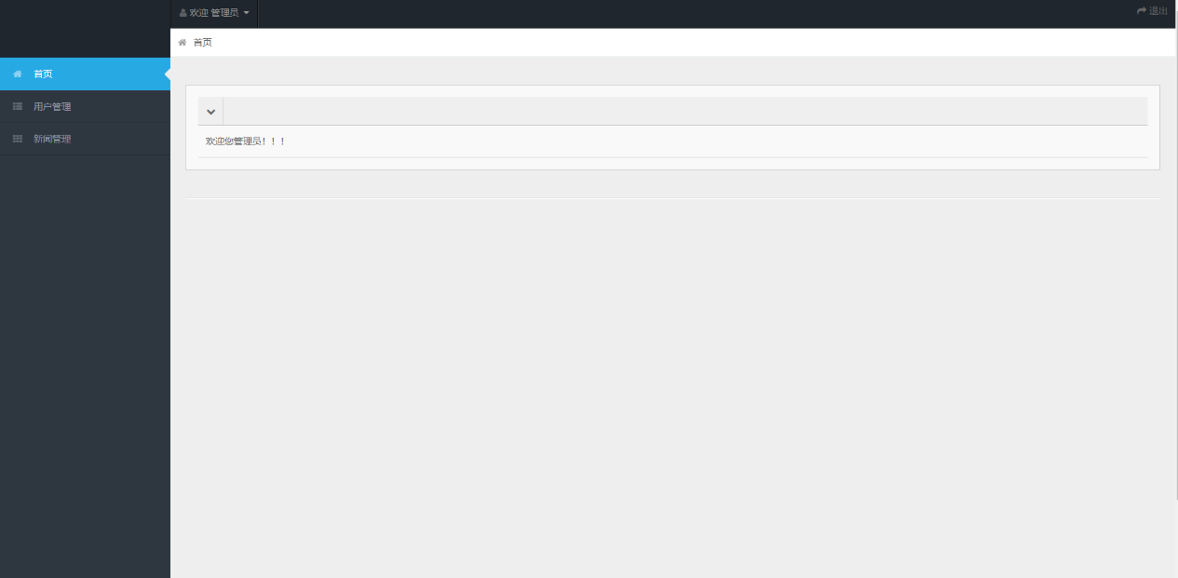

图6-1 管理员设计图

网页左侧有两个模块：用户管理、新闻管理。管理员可以用户进行密码的修改删除和新闻添加。

## 6.2 教师页面设计

如图6-2

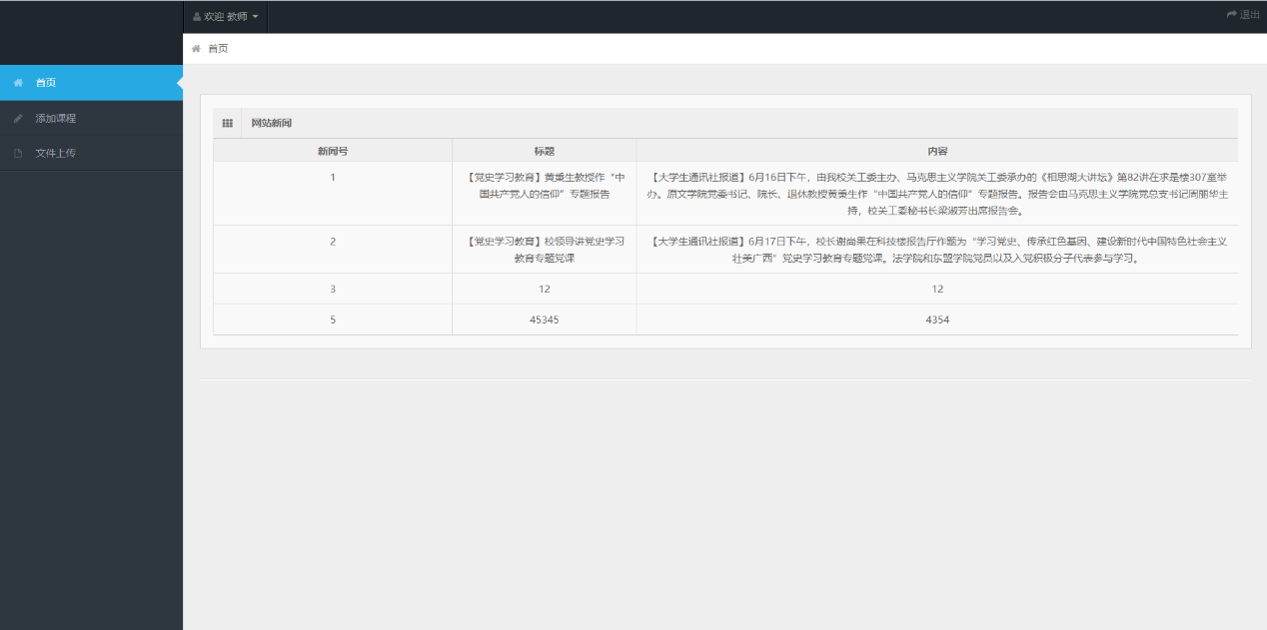

图6-2 教师设计图

网页左侧有两个模块：添加课程、文件上传。教师可以课程的添加和文件的上传。

## 6.3 学生页面设计

如图6-2

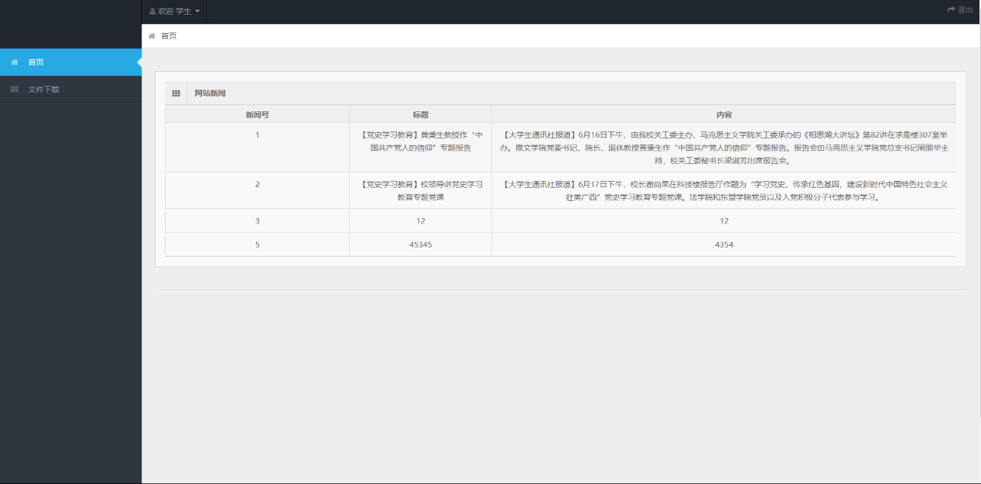

图6-3 学生设计图

网页左侧有一个模块：文件下载。学生可以对上传文件的进行下载。